**Requerimento Nº 1493/2022**

**Súmula**: Requeiro ao prefeito municipal, senhor Igor Soares, para que encaminhe a esta casa legislativa, o Projeto de Construção de um piscinão no terreno localizado no final da Av. Leda Pantalena, no bairro Jardim Sorocabano.

**REQUEIRO** à Mesa, depois de ouvido o douto plenário na forma regimental vigente, que seja oficiado ao Excelentíssimo Senhor Igor Soares Prefeito do Município de Itapevi, junto a secretaria competente, para que mediante manifestação dos Departamentos competentes, informe:

1. Existe um Projeto para Construção de um piscinão no terreno localizado no final da Av. Leda Pantalena, no bairro Jardim Sorocabano?
2. Se sim, pedimos que nos envie cópia o Projeto de Construção.

**Justificativa**

Senhor Presidente;

Senhoras Vereadoras;

Senhores Vereadores;

A solicitação prende-se ao fato de que os moradores e comerciantes dos bairros próximos por diversas vezes sofreram prejuízos com a perdas de bens com as enchentes, com a instalação de um reservatório de águas no local, certamente estas situações não voltarão a ocorrer.

Haja vista, a importância, solicito apoio dos nobres pares para aprovação do requerido.

Sala das Sessões Benvindo Moreira Nery, 11 de maio de 2022.

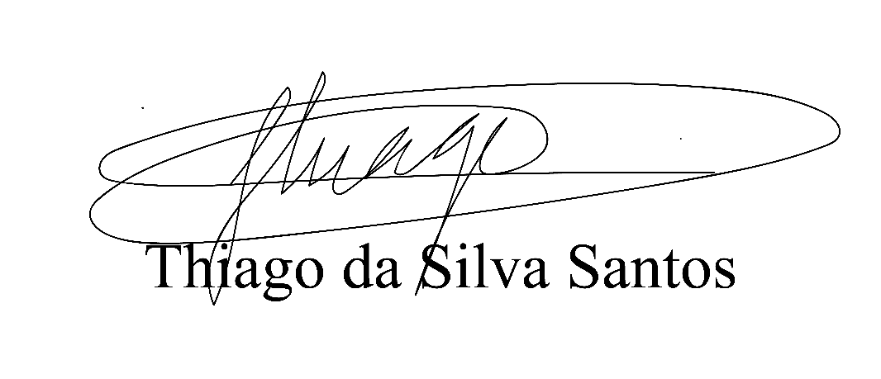

Vereador Thiaguinho Silva

Vice-Presidente

Líder do governo